SH0308润滑油空气释放值测定仪
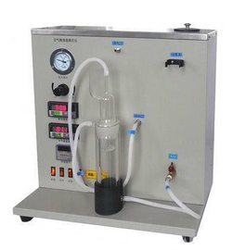
一、用途及适用范围
SH0308润滑油空气释放值测定仪是按照中华人民共和国行业标准SH/T 0308《润滑油空气释放值测定法》所规定的要求设计制造的，用于测定润滑油分离雾沫空气的能力，适用于化工、电力、石油等行业测定液压油、汽轮机油等石油产品的空气释放值的需要。
二、主要技术指标和参数
1、水浴温度范围：室温～100℃；
2、空气温度范围：室温～90℃；
3、水浴控温精度：±0.1℃；
4、空气控温精度：≤±3℃；
5、气体压力调节范围：0～0.4kgf/C㎡；
6、压缩空气气源：自带微型压缩空气气源泵；
7、测温元件：铂电阻（PT100），
8、电源电压：AC220V±10% 50Hz；
http://www.st-test.net/cpzx/01/732.html
自备：微型压缩空气气源泵及清洗试剂。

